Отчет по 2 домашней работе

1. Матрицу требований см. Exel

- -

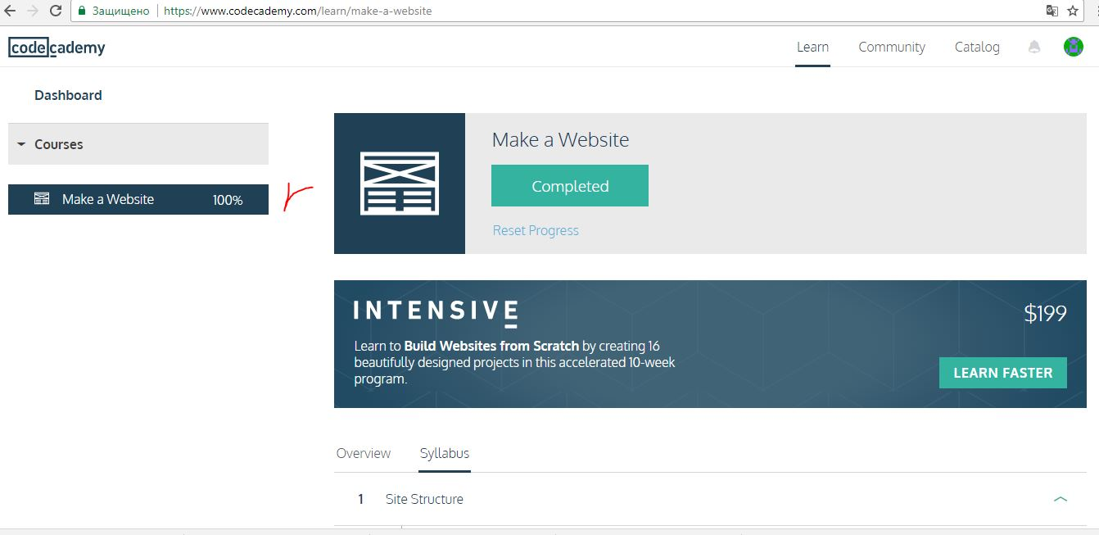
- HTML&CSS основы

4, 5 https://zupa-j.wixsite.com/mimakarova

